**Санкт- Петербургский политехнический университет Петра Великого**

Институт компьютерных наук и технологий

Кафедра компьютерных систем и программных технологий

Отчет по лабораторной работе

Курс: «Базы данных»

Тема: «Язык SQL-DML»

**Выполнил:**

Бояркин Н.С. группа 43501/3

**Проверил:**

Мяснов А.В.

Санкт – Петербург

2017

# 1. Цель работы

1. Изучите SQL-DML
2. Выполните все запросы из списка стандартных запросов. Продемонстрируйте результаты преподавателю.
3. Получите у преподавателя и реализуйте SQL-запросы в соответствии с индивидуальным заданием. Продемонстрируйте результаты преподавателю.
4. Выполненные запросы SELECT сохраните в БД в виде представлений, запросы INSERT, UPDATE или DELETE -- в виде ХП. Выложите скрипт в Subversion.

# 2. Стандартные запросы

1. Сделайте выборку всех данных из каждой таблицы
2. Сделайте выборку данных из одной таблицы при нескольких условиях, с использованием логических операций, LIKE, BETWEEN, IN (не менее 3-х разных примеров)
3. Создайте в запросе вычисляемое поле
4. Сделайте выборку всех данных с сортировкой по нескольким полям
5. Создайте запрос, вычисляющий несколько совокупных характеристик таблиц
6. Сделайте выборку данных из связанных таблиц (не менее двух примеров)
7. Создайте запрос, рассчитывающий совокупную характеристику с использованием группировки, наложите ограничение на результат группировки
8. Придумайте и реализуйте пример использования вложенного запроса
9. С помощью оператора INSERT добавьте в каждую таблицу по одной записи
10. С помощью оператора UPDATE измените значения нескольких полей у всех записей, отвечающих заданному условию
11. С помощью оператора DELETE удалите запись, имеющую максимальное (минимальное) значение некоторой совокупной характеристики
12. С помощью оператора DELETE удалите записи в главной таблице, на которые не ссылается подчиненная таблица (используя вложенный запрос)

# 3. Индивидуальные запросы

1. Вывести диагнозы, при которых назначаются препараты, которые являются несовместимыми.
2. Вывести 5 клиентов, совершивших закупки на максимальную сумму за заданный период.
3. Вывести 10 складов, на которые чаще всего приходит большая часть поставки лекарства.

# 4. Ход работы

**SQL-Диаграмма**

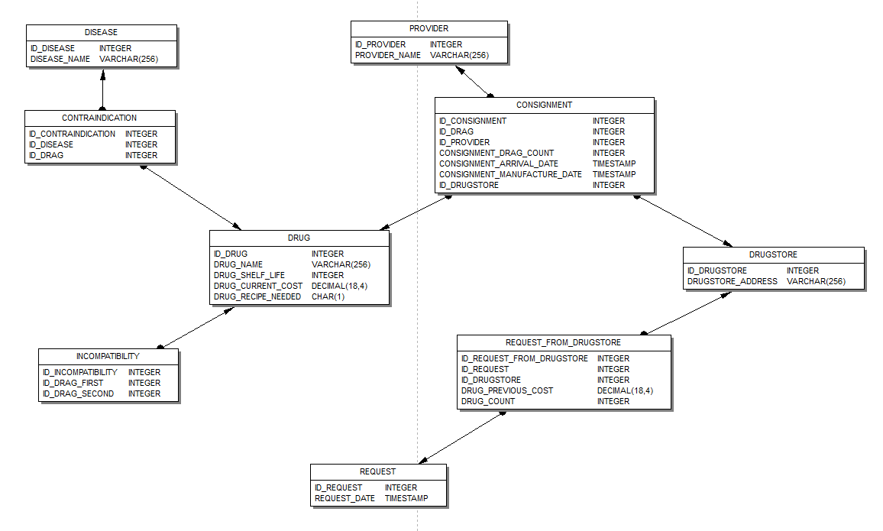

**Выборка данных из каждой таблицы**

|  |
| --- |
| **SELECT** * **FROM** CONSIGNMENT;  **SELECT** * **FROM** CONTRAINDICATION;  **SELECT** * **FROM** DISEASE;  **SELECT** * **FROM** DRUG;  **SELECT** * **FROM** DRUGSTORE;  **SELECT** * **FROM** INCOMPATIBILITY;  **SELECT** * **FROM** PROVIDER;  **SELECT** * **FROM** REQUEST;  **SELECT** * **FROM** REQUEST_FROM_DRUGSTORE; |

**Выборка данных из одной таблицы при нескольких условиях, с использованием логических операций, LIKE, BETWEEN, IN**

Получение строк таблицы поставок, в которых количество лекарств равно 100:

|  |
| --- |
| **CREATE** **VIEW** S2P1 **AS**  **SELECT** * **FROM** CONSIGNMENT  **WHERE** CONSIGNMENT.CONSIGNMENT_DRAG_COUNT **LIKE** 100;    COMMIT; |

Получение строк таблицы лекарств, в которых срок годности лекарств от 10 до 20 месяцев:

|  |
| --- |
| **CREATE** **VIEW** S2P2 **AS**  **SELECT** * **FROM** DRUG  **WHERE** DRUG.DRUG_SHELF_LIFE **BETWEEN** 10 **AND** 20;    COMMIT; |

Получение строк таблицы запросов, в которых количество лекарств 15, 20, 35 или 22:

|  |
| --- |
| **CREATE** **VIEW** S2P3 **AS**  **SELECT** * **FROM** REQUEST_FROM_DRUGSTORE  **WHERE** REQUEST_FROM_DRUGSTORE.DRUG_COUNT **IN** (15, 20, 35, 22);    COMMIT; |

**Вычисляемое поле**

Получение цены лекарства с 10% скидкой:

|  |
| --- |
| **CREATE** **VIEW** S3P1 **AS**  **SELECT** DRUG.ID_DRUG, DRUG.DRUG_NAME, (DRUG.DRUG_CURRENT_COST * 9 / 10) **AS** DISCOUNT_PRICE **FROM** DRUG;    COMMIT; |

Вывод строки с префиксом:

|  |
| --- |
| **CREATE** **VIEW** S3P2 **AS**  **SELECT** ('Prefix: ' || DRUG.DRUG_NAME) **FROM** DRUG;    COMMIT; |

**Выборка данных с сортировкой по нескольким полям**

Вывод таблицы поставок с сортировкой по дате прибытия и изготовления:

|  |
| --- |
| **CREATE** **VIEW** S4P1 **AS**  **SELECT** * **FROM** CONSIGNMENT **ORDER** **BY** CONSIGNMENT.CONSIGNMENT_ARRIVAL_DATE, CONSIGNMENT.CONSIGNMENT_MANUFACTURE_DATE;    COMMIT; |

Вывод таблицы лекарств с сортировкой по названию и сроку годности:

|  |
| --- |
| **CREATE** **VIEW** S4P1 **AS**  **SELECT** * **FROM** DRUG **ORDER** **BY** DRUG.DRUG_NAME, DRUG.DRUG_SHELF_LIFE;    COMMIT; |

**Вычисление нескольких совокупных характеристик таблиц**

Вывод минимального, среднего и максимального срока годности лекарств:

|  |
| --- |
| **CREATE** **VIEW** S5 **AS**  **SELECT** **MIN**(DRUG.DRUG_SHELF_LIFE), AVG(DRUG.DRUG_SHELF_LIFE), **MAX**(DRUG.DRUG_SHELF_LIFE) **FROM** DRUG;    COMMIT; |

**Выборка данных из связанных таблиц**

Вывод противопоказаний:

|  |
| --- |
| **CREATE** **VIEW** S6P1 **AS**  **SELECT** ('Contraindication: ' || DISEASE.DISEASE_NAME || ' ' || DRUG.DRUG_NAME) **FROM** DISEASE  **JOIN** CONTRAINDICATION **ON** DISEASE.ID_DISEASE = CONTRAINDICATION.ID_DISEASE  **JOIN** DRUG **ON** CONTRAINDICATION.ID_DRAG = DRUG.ID_DRUG;    COMMIT; |

Вывод количества лекарств, поставленных каждым поставщиком:

|  |
| --- |
| **CREATE** **VIEW** S6P2 **AS**  **SELECT** PROVIDER.PROVIDER_NAME, **SUM**(CONSIGNMENT.CONSIGNMENT_DRAG_COUNT) **FROM** PROVIDER  **JOIN** CONSIGNMENT **ON** PROVIDER.ID_PROVIDER = CONSIGNMENT.ID_PROVIDER  **GROUP** **BY** PROVIDER.PROVIDER_NAME;    COMMIT; |

**Расчёт характеристики с использованием группировки, наложение ограничения на результат группировки**

Вывод количества лекарств с одинаковым названием:

|  |
| --- |
| **CREATE** **VIEW** S7 **AS**  **SELECT** DRUG.DRUG_NAME, **COUNT**(DRUG.DRUG_NAME) **AS** NAMES_COUNT **FROM** DRUG  **GROUP** **BY** DRUG.DRUG_NAME  **ORDER** **BY** NAMES_COUNT **DESC**;    COMMIT; |

**Реализация вложенного запроса**

Вывод строк таблицы запросов с определенной датой:

|  |
| --- |
| **CREATE** **VIEW** S8 **AS**  **SELECT** * **FROM** REQUEST  **WHERE** REQUEST.ID_REQUEST = (**SELECT** REQUEST.ID_REQUEST **FROM** REQUEST **WHERE** REQUEST.REQUEST_DATE = '09.05.2014 0:15:01');    COMMIT; |

**Добавление в каждую таблицу по одной записи с помощью INSERT**

|  |
| --- |
| **CREATE** **PROCEDURE** S9 **AS**  **BEGIN**  **INSERT** **INTO** DISEASE (ID_DISEASE, DISEASE_NAME)  **VALUES** (100001, 'ОРЗ');      COMMIT;    **INSERT** **INTO** DRUG (ID_DRUG, DRUG_NAME, DRUG_SHELF_LIFE, DRUG_CURRENT_COST, DRUG_RECIPE_NEEDED)  **VALUES** (100001, 'Супрадин', 30, 25.0, 0);      COMMIT;    **INSERT** **INTO** INCOMPATIBILITY (ID_INCOMPATIBILITY, ID_DRAG_FIRST, ID_DRAG_SECOND)  **VALUES** (100001, 3, 4);      COMMIT;    **INSERT** **INTO** CONTRAINDICATION (ID_CONTRAINDICATION, ID_DISEASE, ID_DRAG)  **VALUES** (100001, 2, 5);      COMMIT;    **INSERT** **INTO** PROVIDER (ID_PROVIDER, PROVIDER_NAME)  **VALUES** (100001, 'Доктор силач');      COMMIT;    **INSERT** **INTO** DRUGSTORE (ID_DRUGSTORE, DRUGSTORE_ADDRESS)  **VALUES** (100001, 'Санкт-Петербург, ул. Парашютная 12к1');      COMMIT;    **INSERT** **INTO** CONSIGNMENT (ID_CONSIGNMENT,ID_DRAG, ID_PROVIDER, CONSIGNMENT_DRAG_COUNT, CONSIGNMENT_ARRIVAL_DATE, CONSIGNMENT_MANUFACTURE_DATE, ID_DRUGSTORE)  **VALUES** (100001, 8, 3, 1000, '02-10-2011', '02-09-2011', 4);      COMMIT;    **INSERT** **INTO** REQUEST (ID_REQUEST, REQUEST_DATE)  **VALUES** (100001, '03-02-2011');      COMMIT;    **INSERT** **INTO** REQUEST_FROM_DRUGSTORE (ID_REQUEST_FROM_DRUGSTORE,ID_REQUEST, ID_DRUGSTORE, DRUG_PREVIOUS_COST, DRUG_COUNT)  **VALUES** (100001, 8, 4, 10.0, 40);      COMMIT;  **END**; |

**Изменение значений нескольких полей у всех записей, отвечающих заданному условию с помощью UPDATE**

Увеличение срока годности всех лекарств на один месяц:

|  |
| --- |
| **CREATE** **PROCEDURE** S10 **AS**  **BEGIN**  **UPDATE** DRUG **SET** DRUG.DRUG_SHELF_LIFE = DRUG.DRUG_SHELF_LIFE + 1;      COMMIT;  **END**; |

**Удаление записи, имеющей максимальное (минимальное) значение некоторой совокупной характеристики**

Создание лекарства с максимальной ценой и его удаление, с помощью вложенного запроса:

|  |
| --- |
| **CREATE** **PROCEDURE** S11 **AS**  **BEGIN**  **INSERT** **INTO** DRUG (ID_DRUG, DRUG_NAME, DRUG_SHELF_LIFE, DRUG_CURRENT_COST, DRUG_RECIPE_NEEDED)  **VALUES** (100001, 'Аспирин', 9999999.0, 9999999.0, 1);      COMMIT;    **DELETE** **FROM** DRUG  **WHERE** DRUG.DRUG_CURRENT_COST = (**SELECT** **MAX**(DRUG.DRUG_CURRENT_COST) **FROM** DRUG);      COMMIT;  **END**; |

**Удаление записей в главной таблице, на которые не ссылается подчиненная таблица (используя вложенный запрос)**

Удаление записей в таблице лекарств, на которые не ссылается ни одна подчиненная таблица (противопоказания, поставки, несовместимость лекарств):

|  |
| --- |
| **CREATE** **PROCEDURE** S12 **AS**  **BEGIN**  **DELETE** **FROM** DRUG  **WHERE** DRUG.ID_DRUG **IN**      (  **SELECT** DRUG.ID_DRAG **FROM** DRUG  **WHERE** DRUG.ID_DRUG **NOT** **IN** (**SELECT** CONTRAINDICATION.ID_DRAG **FROM** CONTRAINDICATION)  **AND** DRUG.ID_DRUG **NOT** **IN** (**SELECT** CONSIGNMENT.ID_DRAG **FROM** CONSIGNMENT)  **AND** DRUG.ID_DRUG **NOT** **IN** (**SELECT** INCOMPATIBILITY.ID_DRAG **FROM** INCOMPATIBILITY)      );      COMMIT;  **END**; |

**Вывод диагнозов, при которых назначаются препараты, которые являются несовместимыми**

Ввиду того, что в базе данных отсутствует информации о показаниях лекарств для болезней (присутствует только информация о противопоказаниях), была создана еще одна таблица, которая реализует связь многие ко многим для таблиц лекарств и болезней:

|  |
| --- |
| **CREATE** **TABLE** INDICATION  (      ID_INDICATION   **INTEGER**     **NOT** **NULL**,      ID_DISEASE      **INTEGER**     **NOT** **NULL** **REFERENCES** DISEASE,      ID_DRUG         **INTEGER**     **NOT** **NULL** **REFERENCES** DRUG,  **CONSTRAINT** PK_INDICATION **PRIMARY** **KEY** (ID_INDICATION)  );    COMMIT; |

Результирующий запрос:

|  |
| --- |
| **CREATE** **VIEW** I1 **AS**  **SELECT** DISEASE.ID_DISEASE, DISEASE.DISEASE_NAME **FROM** DISEASE  **JOIN** INDICATION **ON** DISEASE.ID_DISEASE = INDICATION.ID_DISEASE  **WHERE** INDICATION.ID_DRUG **IN** (**SELECT** INCOMPATIBILITY.ID_DRAG_FIRST **FROM** INCOMPATIBILITY)  **OR** INDICATION.ID_DRUG **IN** (**SELECT** INCOMPATIBILITY.ID_DRAG_SECOND **FROM** INCOMPATIBILITY)  **GROUP** **BY** DISEASE.ID_DISEASE, DISEASE.DISEASE_NAME; |

**Вывод 5-и клиентов, совершивших закупки на максимальную сумму за заданный период**

|  |
| --- |
| **CREATE** **VIEW** I2 **AS**  **SELECT** **FIRST** 5 SKIP 0 REQUEST.ID_REQUEST, (REQUEST_FROM_DRUGSTORE.DRUG_PREVIOUS_COST * REQUEST_FROM_DRUGSTORE.DRUG_COUNT) **AS** DRUG_WEIGHT **FROM** REQUEST  **JOIN** REQUEST_FROM_DRUGSTORE **ON** REQUEST.ID_REQUEST = REQUEST_FROM_DRUGSTORE.ID_REQUEST  **WHERE** REQUEST.REQUEST_DATE > '01.01.2013' **AND** REQUEST.REQUEST_DATE < '01.01.2014'  **ORDER** **BY** DRUG_WEIGHT **DESC**; |

**Вывод 10-и складов, на которые чаще всего приходит большая часть поставки лекарства**

|  |
| --- |
| **CREATE** **VIEW** I3 **AS**  **SELECT** **FIRST** 10 SKIP 0 CONSIGNMENT.ID_DRUGSTORE, **SUM**(CONSIGNMENT.CONSIGNMENT_DRAG_COUNT) **AS** DRUG_WEIGHT **FROM** CONSIGNMENT  **GROUP** **BY** CONSIGNMENT.ID_DRUGSTORE  **ORDER** **BY** DRUG_WEIGHT **DESC**; |

# 5. Вывод

В ходе работы я познакомился с языком SQL-DML, который позволяет производить операции над данными, хранящимися в базу.

Операции языка SQL-DML, которые не влияют на данные в таблицах:

1. SELECT – выборка данных из таблицы.
2. JOIN – объединение таблиц для выборки.
3. WHERE – наложение условия на выборку.
4. ORDER BY – сортировка данных.
5. GROUP BY – группировка данных.

Операции языка SQL-DML, которые влияют на данные в таблицах:

1. INSERT – добавление записи в таблицу.
2. UPDATE – обновление данных, находящихся в таблице.
3. DELETE – удаление данных из таблицы.

Использование SQL-DML открывает большие возможности по созданию запросов, а именно объединение таблиц, группировку данных, вложенные запросы, операторы условий и т. д.